中国税收居民身份证明的开具

办事指南

一、办理依据

1.《国家税务总局关于开具〈中国税收居民身份证明〉有关事项的公告》（国家税务总局公告2016年第40号发布，国家税务总局公告2018年第31号修改）第一条

2.《国家税务总局关于调整〈中国税收居民身份证明〉有关事项的公告》（国家税务总局公告2019年第17号）第一条

二、承办机构

税政股

三、服务对象

自然人、企业

四、申请条件

企业或个人（以下称申请人）为享受中国政府与其他国家政府签署的税收协定，内地与香港、澳门签署的税收安排以及大陆与台湾签署的税收协议，航空协定税收条款，海运协定税收条款，汽车运输协定税收条款，互免国际运输收入税收协议或者换函的协定待遇，就其构成中国税收居民身份的任一公历年度向主管税务机关申请开具《中国税收居民身份证明》（以下简称《税收居民证明》）。

1. 申报材料

|  |  |  |  |  |
| --- | --- | --- | --- | --- |
| 序号 | 材料名称 | | 数量 | 备注 |
| 1 | 《〈中国税收居民身份证明〉申请表》 | | 1份 |  |
| 2 | 与拟享受税收协定待遇的收入有关的合同、协议、  董事会或者股东会决议、支付凭证等证明资料 | | 1份 | 材料文本为外文的，同时附送中文译本，下同 |
| 有以下情形的，还应提供相应材料 | | | | |
| 适用情形 | | 材料名称 | 数量 | 备注 |
| 申请人为个人且在中国境内有住所 | | 因户籍、家庭、经济利益关系而在中国境内习惯性居住的证明材料，包括申请人身份信息、住所情况说明等资料 | 1份 |  |
| 申请人为个人且在中国境内无住所，而一个纳税年度内在中国境内居住累计满183天 | | 在中国境内实际居住时间的相关证明材料或者说明材料，包括出入境信息等资料 | 1份 |  |
| 境内、外分支机构通过其  总机构提出申请 | | 总分机构的登记注册情况 | 1份 |  |
| 以合伙企业的中国居民  合伙人提出申请 | | 合伙企业登记注册情况 | 1份 |  |
| 缔约对方税务主管当局对  《税收居民证明》样式有  特殊要求 | | 需要特殊要求书面说明以及《税收居民证明》样式 | 1份 |  |
| 主管税务机关或者上级税务机关根据申请人提交资料无法作出判断 | | 补充提供的相关资料 | 1份 |  |

六、服务流程

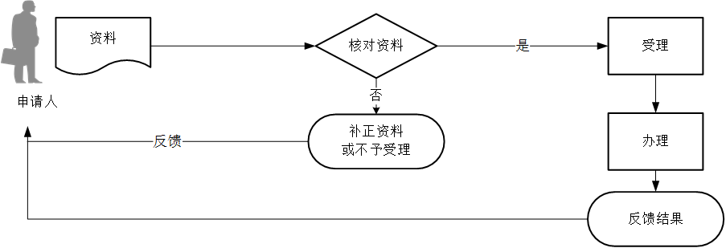

七、办理时限

主管税务机关自受理申请之日起10个工作日内办结；无法准确判断居民身份的，需要报告上级税务机关的，20个工作日内办结。

八、收费依据及标准

不收费

1. 咨询方式

电话咨询、面对面咨询、网络咨询